**Сценарий квест - игры «Всё о космосе»**

Подготовили воспитатели БОУ ОО «Созвездия Орла» - Полянская И.А., Мартынова А.М., Щербакова А.А., Гришина Т.В.

Цель: формирование активной жизненной позиции обучающихся посредством воздействия на их информационное пространство.

Задачи:

* развивать интерес к космонавтике, эрудицию, интеллект, умение логически рассуждать;
* научить ценить, беречь и развивать наследие прошлого, заботливо относиться к своей истории;
* формирование положительной мотивации для развития динамической активности детей;
* создание условий, способствующих закреплению дружеских отношений внутри детского коллектива.

**Форма проведения** – групповая, командная.

Квест – игра «Всё о космосе» - игра интеллектуальная.

**Оборудование:**ноутбук и колонки, песочные часы, ватман с изображением Солнца и вырезанные из бумаги цветные планеты солнечной системы, маршрутные листы для команд, листы с заготовленными заданиями.

**Ход мероприятия:**

*Организационный момент.*

*(звучит музыкальный фон)*

*Участники квеста собраны в актовом зале, ведущие воспитатели объясняют правила игры.*

**Ведущая.**12 апреля наша страна отмечает День космонавтики. Это праздник победы человеческого разума, преодолевшего земное притяжение. Для нас стало обыденным, что стартуют с Земли космические корабли, происходят стыковки космических аппаратов. Месяцами на космических станциях живут и трудятся космонавты, уходят к другим планетам автоматические станции. Вы можете сказать «что тут особенного»? Но ведь совсем недавно о космических полетах говорили как о фантастике. 12 апреля 1961 года началась новая эра – эра освоения космоса. Сегодня в преддверии Дня космонавтики мы с вами проводим квест - игру «Всё о космосе».

Вам предстоит космическое путешествие. Исход нашей игры будет зависеть от вашей предварительной подготовки, организованности, внимания, быстроты реакции и смекалки. Вас ждут неожиданности. Будьте готовы к ним. На протяжении всего квеста с вами будут ваши координаторы, ведущие - воспитатели нашего Центра*.* На каждой станции при правильном выполнении задания вы получаете листок со словом из высказывания великого советского конструктора Сергея Павловича Королёва о космонавтике. Главная ваша задача состоит в том, чтобы собрать это высказывание. Чтобы найти эту знаменитую цитату, вам нужно – разбиться на команды, получить задание и пройти космические станции.

*Далее участники делятся на команды. Предлагается вытянуть листок с названием своей команды (Союз, Аполлон, Восход, Прогресс)*

*Каждая команда получает от ведущего маршрутный лист передвижения по станциям.*

**1. Станция «Планеты Солнечной системы»**

**Ведущая.**Вы не задумывались, как возникла Земля? По одной из гипотез Земля и другие планеты произошли в результате катастрофы, когда с Солнцем столкнулась комета. Из раскаленного вещества Солнца отделились спутники, которые, постепенно остывая, стали планетами. Сколько планет в нашей Солнечной системе? (Ответ-8).

Задание: Настоящий космонавт должен знать все планеты своей Солнечной системы и уметь узнавать их по малейшим признакам. Вам предлагается 2 вопроса по описанию планеты. Каждый вопрос состоит из 3-х высказываний о планете. Если вы правильно отвечаете на все вопросы, вы справились с заданием, получаете «слово» и следуете далее по маршруту.

**Меркурий**

**1)** Атмосфера на планете практически отсутствует. Дневная температура достигает почти 500°, а ночью поверхность охлаждается до -180°.

**2)** Фотографии планеты получены в 1974 году американской межпланетной станцией «Маринер-10»

**3)** Темные области планеты названы пустынями, им даны имена героев древней мифологии, связанных с мифами о Гермесе (его имя по римской мифологии и есть название планеты)

**Подсказка:** Наименьшая из планет земной группы, самая близкая к Солнцу планета.

**Марс**

**1)**На планете находится самая высокая гора в Солнечной система – гора Олимп высотою 27 км

**2)** Атмосфера на планете присутствует, но сильно разрежена; в ней часто возникают ветры и даже ураганы.

**3)** Американские станции «Викинг - 1» и «Викинг - 2» взяли пробы грунта плантеы; исследования показали, что жизнь на планете отсутствует.

**Подсказка:** С Земли планета видна звездой красноватого цвета, названа в честь бога войны по римской мифологии.

**Сатурн**

**1)** Планета очень быстро вращается вокруг своей оси с периодом 10часов 15 минут.

**2)** Газовая планета – гигант, не имеет твердой поверхности; за счет горячего ядра поддерживает на поверхности температуру -170°

**3)** Вокруг планеты движутся 15 спутников, самый крупный из которых Титан – чуть меньше Меркурия.

**Подсказка:** Вокруг планеты вращается 7 колец из множества отдельных частиц от нескольких сантиметров до 1 – 2 метров в диаметре

**Венера**

**1)** Атмосфера планеты состоит в основном из углекислого газа; поверхность и нижние слои атмосферы постоянно нагреты до температуры 480°.

**2)** По размерам и массе планета сходна с Землей, но вращается вокруг своей оси не против часовой стрелки (как Земля и другие планеты), а по часовой стрелке

**3)** Ее можно увидеть невооруженным глазом даже при дневном свете.

**Подсказка:** Вторая планета Солнечной системы, названа в честь древнеримской богини любви

*Команда отвечает на вопросы ведущего на станции. Далее следует по маршрутному листу.*

**2. Станция «Звездный атлас»**

**Ведущая.**Очень давно наблюдатели неба объединили наиболее яркие и заметные группы звезд в созвездия и дали им различные наименования. Например, в средних широтах всегда доступны наблюдению Большая и Малая Медведицы, Кассиопея и Дракон. В 1922 году на Международном астрономическом съезде навели порядок в небесном хозяйстве, уточнили границы и названия созвездий. На сегодня их 88.

Задание: Найти за определенное время как можно больше названий созвездий (не меньше 5-ти), спрятанных в таблице. Слова могут ломаться, но не могут пересекаться.

|  |  |  |  |  |  |  |  |  |  |
| --- | --- | --- | --- | --- | --- | --- | --- | --- | --- |
| А | С | Т | Р | Е | Л | Е | Ц | Б | П |
| Н | Д | Р | О | М | Н | З | И | Л | Е |
| Р | О | К | С | Е | Е | Л | Е | Ц | Г |
| П | И | О | А | Д | Ц | Е | Т | С | А |
| В | К | Н | Б | Е | Ы | О | Р | Е | Л |
| О | О | Л | Е | Д | Г | Е | Р | К | У |
| Д | М | С | Г | Ь | К | И | С | Е | Л |
| О | П | А | О | Е | В | Т | Р | С | Р |
| Л | Е | И | Р | Д | А | К | А | Е | Е |
| К | О | З | Е | Л | И | Р | А | Й | П |

Подсказка:

1.Стрелец

2.Андромеда

3.Пегас

4.Близнецы

5.Орел

6.Геркулес

7.Водолей

8.Компас

9.Козерог

10.Лира

11.Дева

12.Кит

13.Лебедь

14.Скорпион

15.Рак

16.Персей

17.Телец

*По результату нахождения созвездий команде выдаётся «слово» и она следует далее по маршруту.*

**3. Станция «Инопланетная энциклопедия»**

**Ведущая.**Существует предположение, что мы не одни во Вселенной. При полете к другим мирам мы можем встретить представителей внеземных цивилизаций, и вы должны быть готовы ко всему, даже к встрече с инопланетными существами. Инопланетная энциклопедия – это подборка фильмов про внеземные цивилизации.

Задание: По заданному видеофрагменту определить, какой это фильм. Внимание на экран!

*Команды называют названия фильмов и по количеству правильных ответов (не менее 3-х) команде выдаётся «слово» и она следует далее по маршруту.*

**4. Станция «Глубокий космос»**

**Ведущая.**Здесь вас ждёт госэкзамен на знание глубин и истории космоса. Задание: Разгадать космический кроссворд.

**По горизонтали:**

1. Красная планета

3. Генеральный конструктор космических кораблей

6. Кусок небесного тела, падающий на землю.

10. Первый космонавт Земли

**По вертикали:**

2. Естественный спутник Земли

4. Самая яркая звезда всего неба

5. Одежда космонавтов

7. Созвездие, ярчайшей звездой которого является Альтаир

8. Главный космодром начала космической эры

9. «Хвостатое чудовище»

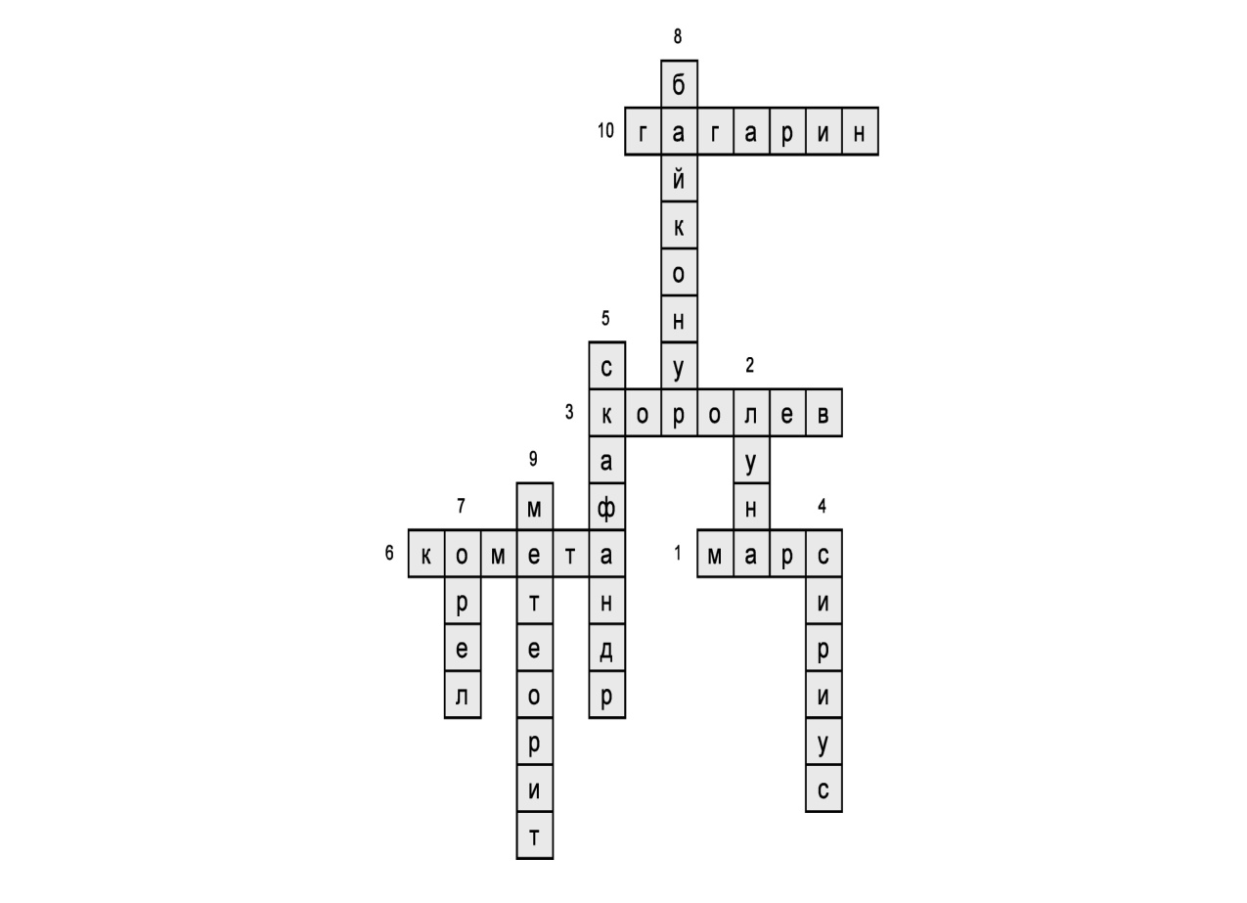

*По результату отгадывания кроссворда команде выдаётся «слово» и она следует далее по маршруту.*

**5. Станция - Блицтурнир «Словоград»**

**Ведущая.**Вашей команде предстоит за одну минуту составить как можно больше слов из букв слова «космонавтика».

Перечень слов - 1. Космонавт; 2. Коса; 3. Ком; 4. Кот; 5. Мост; 6. Сота; 7. Воск; 8. Том; 9. Ток; 10. Носок; 11. Сок; 12. Сон; 13. Сом; 14. Нос; 15. Сова; 16. Мак; 17. Кант; 18. Кит; 19. Осока; 20. Оса; 21. Тик; 22. Стон; 23. Винт; 24. Вата; 25. Вино; 26. Сито; 27. Канат; 28. Окно; 29. Вина; 30. Каток; 31. Совок; 32. Сани.

*По количеству составленных слов (минимум -10-15 слов) команде выдаётся «слово» и она следует далее по маршруту.*

**6. Станция «Звёздное пространство»**

**Ведущая.**Необычное испытание для вашей команды – это знание строения Солнечной системы.

Задание: Перед вами макет Солнечной системы. Вам нужно узнать и назвать планету, и расположить ее в правильной последовательности от Солнца.**(***Правильное расположение планет от Солнца – Меркурий, Венера, Земля, Марс, Юпитер, Сатурн, Уран, Нептун)*

*После правильного расставления планет (не менее 4-х) команде выдаётся «слово» и она следует далее по маршруту.*

*Все команды после прохождения всех станций прибывают*

*в исходную точку – актовый зал. Ведущая проверяет количество собранных «слов» у каждой команды.*

**Ведущая.***(Обращается к командам)*Итак, вы прошли все наши станции.

Дорогу осилит идущий, а звёздную трассу настоящие знатоки космонавтики! Я надеюсь, что сегодня наши команды в полной мере проявили свои знания, а также узнали что-то новое и полезное для себя. Но, самое главное задание – это собрать высказывание С.П. Королёва. Каждая команда получила ключевые слова. Вам нужно сложить из них эту знаменитую цитату!

*Команды складывают из полученных ключевых слов цитату С.П. Королёва*

***«Космонавтика имеет безграничное будущее, и её перспективы беспредельны, как сама Вселенная»***

*Ведущая озвучивает цитату и объявляет победителей квеста, те команды, которые правильно её собрали.*

*Приложение*

**Космонавтика**

**имеет безграничное**

**будущее, и её**

**перспективы**

**беспредельны, как**

**сама Вселенная**

**МАРШРУТНЫЙ ЛИСТ**

Команда_____________________________

Чтобы узнать, в каком кабинете находится эта станция, вам нужно поменять в слове местами слоги: «ТЕТИМАКАМА».

**2 Станция**

Чтобы узнать, в каком кабинете находится эта станция, вам нужно правильно прочитать это предложение: «.икитамрофни етенибак в ежатэ меьтерт ан тудж саВ»

**3 Станция**

Расшифруй слово:

|  |  |
| --- | --- |
| **4 Станция** | Номер комнаты (Кабинета) состоит из трех чисел, сумма которых равна 7 (214). |
| **5 Станция** | Чтобы узнать, в каком кабинете находится эта станция, вам нужно начинать читать с 14:10. |
| **6 Станция** | Номер комнаты (Кабинета) это произведение чисел … и …. |